4.pielikums
Priekules novada pašvaldības domes
2015.gada 24.septembra sēdes protokolam Nr.14,4.§
LATVIJAS REPUBLIKA

PRIEKULES NOVADA PAŠVALDĪBAS DOME
Reģistrācijas Nr. 90000031601, Saules iela 1, Priekule, Priekules novads, LV-3434, tālrunis 63461006, fakss 63497937, e-pasts: dome@priekulesnovads.lv

LĒMUMS
Priekulē

2015.gada 24.septembrī Nr.14
4.§
Par SIA “ Ozolkoks” 04.08.2015. iesniegumu
- par ceļa statusa maiņu

2015.gada 4.augustā (reģ. Nr. 2.1.4/1428) Priekules novada pašvaldībā saņemts SIA “ Ozolkoks” reģistrācijas Nr. 42103043222, valdes locekļa S. S. iesniegums.
Iesniegumā tiek lūgts rasts iespēju daļai no esošā darbnīcu ceļa mainīt statusu –pārveidojot to par zemesgabalu, kuru varētu nodot SIA “ Ozolkoks” lietošanā, sakarā ar to, ka ražošanas paplašināšanai trūkst pieguļošās teritorijas.
Iesniegumā minēts, ka SIA “ Ozolkoks” valdes loceklis Sandis Sālavs vēlas piedalīties jautājuma izskatīšanā.
Izskatot iesniegto iesniegumu tiek konstatēts, ka:
[1.] SIA “ Ozolkoks” valdes loceklis Sandis Sālavs lūdz pašvaldību rasts iespēju daļai no esošā darbnīcu ceļa mainīt statusu –pārveidojot to par zemesgabalu, kuru varētu nodot SIA “ Ozolkoks” lietošanā, sakarā ar to, ka ražošanas paplašināšanai trūkst pieguļošās teritorijas.
[2.] Iesniegumam nav pievienots grafiskais materiāls, kurā būtu attēlots iesniegumā minētais “Darbnīcas ceļš”. Saskaņā ar Valsts kadastra IS datiem SIA “ Ozolkoks “ īpašumam pieguļ Priekules novada pašvaldībai piederoša zemes vienība, kadastra apzīmējums 64460050253, “ Garāžu ceļš”, Bunkas pag. Priekules nov., 0,2375 ha platībā, z.v. lietošanas mērķis –Zeme dzelzceļa nodalījuma joslā un ceļu zemes nodalījuma joslā.
[3.] Zemes vienība “ Garāžu ceļš”, Bunkas pag., Priekules nov., ir pašvaldības īpašums, ko apliecina ieraksts Bunkas pagasta zemesgrāmatas nodalījumā Nr. 1000 0049 0295.
[4.] Likuma „Par pašvaldībām” 77.pants, paredz, ka pašvaldības pārvalda, lieto savu īpašumu un rīkojas ar to likumā noteiktajā kārtībā. Pašvaldības īpašums izmantojams attiecīgās administratīvās teritorijas iedzīvotāju vajadzību apmierināšanai, gan nododot to publiskā lietošanā (ceļi, ielas, laukumi, parki), gan veidojot iestādes un pašvaldības kapitālsabiedrības, kas nodrošina iedzīvotāju tiesības un sniedz tiem nepieciešamos pakalpojumus (pārvaldes iestādes, sociālās un veselības aprūpes, izglītības, kultūras, sporta un citas iestādes).
[5.] Likuma “ Par pašvaldībām” 15. panta pirmās daļas 2.punktā ir noteikts, ka pašvaldības autonomā funkcija ir gādāt par savas administratīvās teritorijas labiekārtošanu, ielu, ceļu un laukumu būvniecība, rekonstruēšana un uzturēšana).
Pašvaldības ceļa iekārtošanas vai likvidēšanas, kā arī ceļa publiskā statusa noteikšanas vai izbeigšanas kārtība normatīvajos aktos nav īpaši reglamenta. Ceļa ierīkošana vai likvidēšana ir skatāma tieši teritorijas plānošanas ietvaros.
[4.]Teritorijas plānojums ir obligāts priekšnosacījums, lai pieņemtu konkrētu lēmumu, par publiskā ceļa izveidošanu vai likvidēšanu. Ceļa izveidošana vai likvidēšana vispirms tiek paredzēta normatīvajā aktā-pašvaldības saistošajos noteikumos.
[5.] Vispārīgos gadījumos, lai mainītu publisko ceļu izvietojumu, veicams teritorijas plānojuma process, kurā jebkurai personai ir tiesības izteikt savus priekšlikumus un iebildumus un sagaidīt, kamēr viedoklis tiks izvērtēts, noskaidrojot ieinteresēto pušu intereses un nozīmīgumu.
[6.] Vispārīgie gadījumi neizslēdz izņēmuma situācijas, kad ārpus teritorijas plānošanas procesa nosacījumiem par attiecīgā ceļa posma statusa maiņu var skatīt administratīvā procesa kārtībā. Šinī gadījumā vienīgais pamats administratīvā akta izdošanai ir Satversmē garantētās tiesības un interešu apdraudējums (piemēram kā personu tiesības uz veselību, dzīvību, privātās dzīves neaizskaramību, īpašumu, pašvaldībai būtu pienākums izdot individuālu lēmumu (administratīvo aktu) ( Senāta 2007.gada 14.maija spriedums lietā SKA-193/2007 23-27 punkts).
[7.] Minētajā situācijā tieši/netieši apdraudējumi pieteicējam (SIA “ Ozolkoks) netiek saskatīti.

Ievērojot Administratīvā procesa likuma 62.pantu, lai nodrošinātu tiesības būt uzklausītiem, pašvaldība informēja pieteicēju (SIA “ Ozolkoks” valdes locekli S.S.) par administratīvā procesa uzsākšanu, kā arī uzaicināja uz administratīvā akta pieņemšanu. Par administratīvā procesa uzsākšanu pašvaldība informēja trešo personu, kuras īpašums pieguļ pie zemes vienības ar kadastra apzīmējumu 64460050253,“Garāžu ceļš”, Bunkas pag. Priekules nov., t.i. Zemnieku saimniecības “Caunītes -1” VRNr. 52101008421, īpašnieku, un telefoniski (04.09.2015.) uzaicināja uz administratīvā akta pieņemšanu.
Ņemot vērā augstāk minēto un pamatojoties uz likumu “ Par pašvaldībām” 21.panta pirmo daļu, Saistošiem noteikumiem Nr. 4 ”Par Priekules novada teritoriālo vienību teritorijas plānojuma apstiprināšanu”(apstiprināti ar Priekules novada domes 28.01.2010. lēmumu (prot. Nr.1, 45.§), 2015.gada 10.septembra Tautsaimniecības un attīstības komitejas atzinumu, atklāti balsojot PAR - 11 deputāti (Vija Jablonska, Inita Rubeze, Inese Kuduma, Rigonda Džeriņa, Vaclovs Kadaģis, Andis Eveliņš, Mārtiņš Mikāls, Ainars Cīrulis, Ilgonis Šteins, Tatjana Ešenvalde, Gražina Ķervija,); PRET - nav; ATTURAS – 1 deputāts (Arta Brauna); Priekules novada pašvaldības dome NOLEMJ:
- Atteikt SIA “ Ozolkoks” reģistrācijas Nr. 42103043222, valdes locekļa S. S. ierosinājumam mainīt ceļa –zemes vienības, kadastra apzīmējums 6446 005 0253, “ Garāžu ceļš”, Bunka, Bunkas pag., Priekules nov. statusu ,skat. pielikumā vietas situācijas plānu.
- Lēmums stājas spēkā ar brīdi, kad tas paziņots adresātam. (Administratīvā procesa likums 70.pants pirmā daļa).
- Atbilstoši administratīvā procesa 76.panta pirmajai daļai un 79.panta pirmajai daļai šo lēmumu var apstrīdēt viena mēneša laikā no tā spēkā stāšanās dienas ,Administratīvajā rajona tiesā, Liepājas tiesu namā, Lielā ielā 4, Liepājā, LV-3401.

Lēmums izsūtāms:
1 eks. 1.eks SIA “ Ozolkoks” valdes loceklim , adrese: “ Bunkas mehāniskās darbnīcas”, Bunkas pag., Priekules nov.,LV-3446;
1 eks. Bunkas pagasta pārvaldei (informēt Ilzi Lācīti);
1 eks. Nekustamo īpašumu speciālistei V. Rubezei.

Pašvaldības domes priekšsēdētāja V.Jablonska

Pielikums
Priekules novada pašvaldības domes lēmumam
‘’Par SIA ‘’Ozolkoks’’04.08.2015.iesniegumu-
par ceļa statusa maiņu” (prot.Nr.14,4.§)

Zemes vienība: Garāžu ceļš, Bunkas pag., Priekules nov.
Kadastra apzīmējums 6446 005 0253
Platība 0.2375 ha
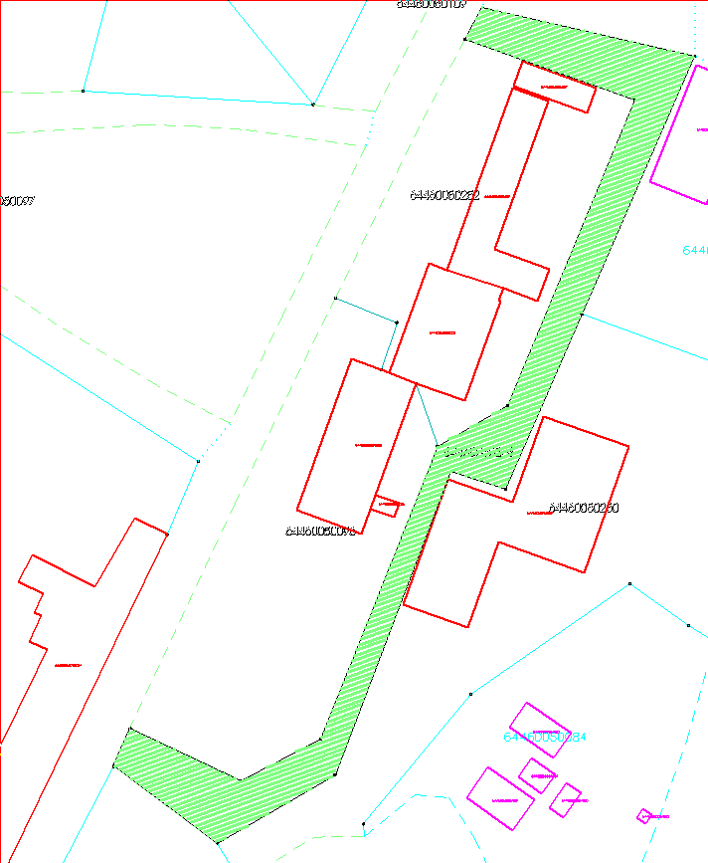
Sagatavoja:
Priekules novada pašvaldības
Attīstības plānošanas nodaļas
Nekustamo īpašumu speciāliste
V. Rubeze
07.09.2015.

